Campaña de Correo – Lanzamiento de la Tienda en Línea

Propósito
Este manual documenta la campaña de correo electrónico con la que Raíz Artesanal anunció la apertura de su tienda en línea. La campaña se configuró en el módulo Marketing por correo de Odoo, conectado al CRM, y se envió de forma segmentada: un mensaje para los clientes individuales y otro para los clientes corporativos, cada uno con un diseño y una llamada a la acción adecuados a su forma de comprar.
Segmentación de Clientes
Los segmentos se basan en las etiquetas de contacto definidas en la Fase 2. En Ventas, luego, Pedidos y Clientes se consulta la lista de clientes; la etiqueta de cada uno está en su ficha de contacto y es la que usa la campaña para elegir a los destinatarios.
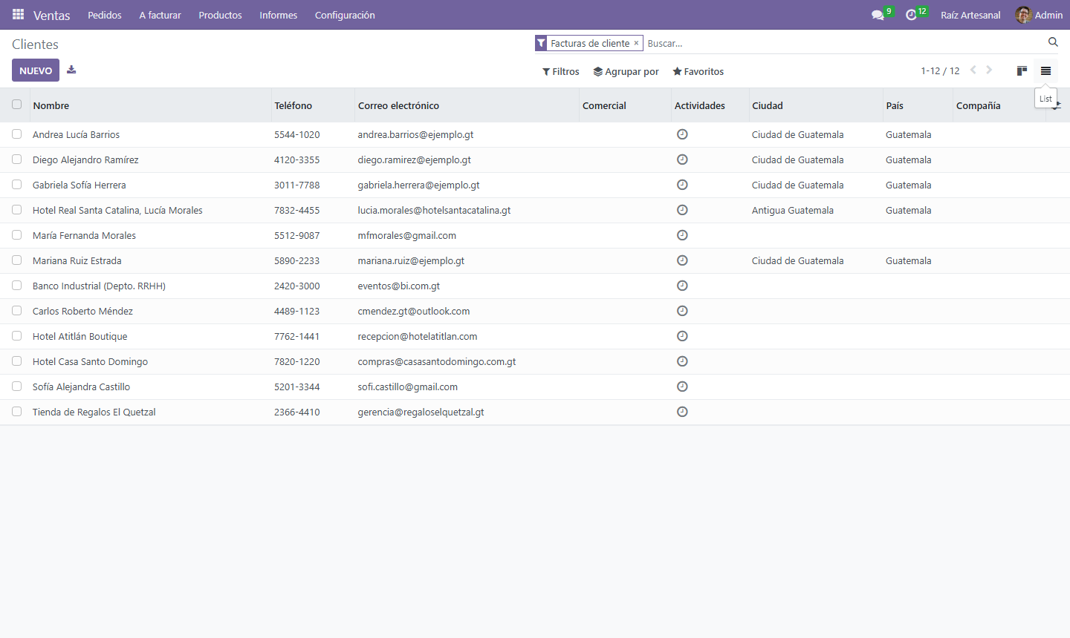
Segmento | Etiqueta | Clientes | Mensaje de la campaña
Consumidor individual | Consumidor Individual | 7 | Apertura de la tienda, compra desde casa y seguimiento del pedido
Hoteles, restaurantes y empresas | Corporativo | 5 | Cotización formal en línea pagando por transferencia bancaria

Diseño de los Correos
Cada correo usa la identidad visual de la marca: el logotipo en la parte superior, un banner con fotografías de productos reales, el título, el texto del mensaje, un botón que lleva a la tienda en línea y el pie con los datos de contacto y el enlace para cancelar la suscripción. Los banners se diseñaron con la paleta de la marca y se encuentran en la carpeta imagenes/marca del repositorio.
Elemento | Correo individual | Correo corporativo
Asunto | Ya abrimos nuestra tienda en línea | Cotiza en línea para tu hotel o empresa
Banner | banner_lanzamiento_tienda.png | banner_cotizacion_empresas.png
Título | ¡Raíz Artesanal ya está en línea! | Tu cotización en minutos
Botón | Visitar la tienda | Armar mi cotización
Color principal | Terracota #B5532E | Jade #1F6F5C
Remitente | Raíz Artesanal <ventas@raizartesanal.gt> | Raíz Artesanal <ventas@raizartesanal.gt>

Paso 1. Crear el Correo de la Campaña
En Marketing por correo se muestran los correos enviados en la Fase 2. Se presiona Nuevo para crear el correo de la campaña.
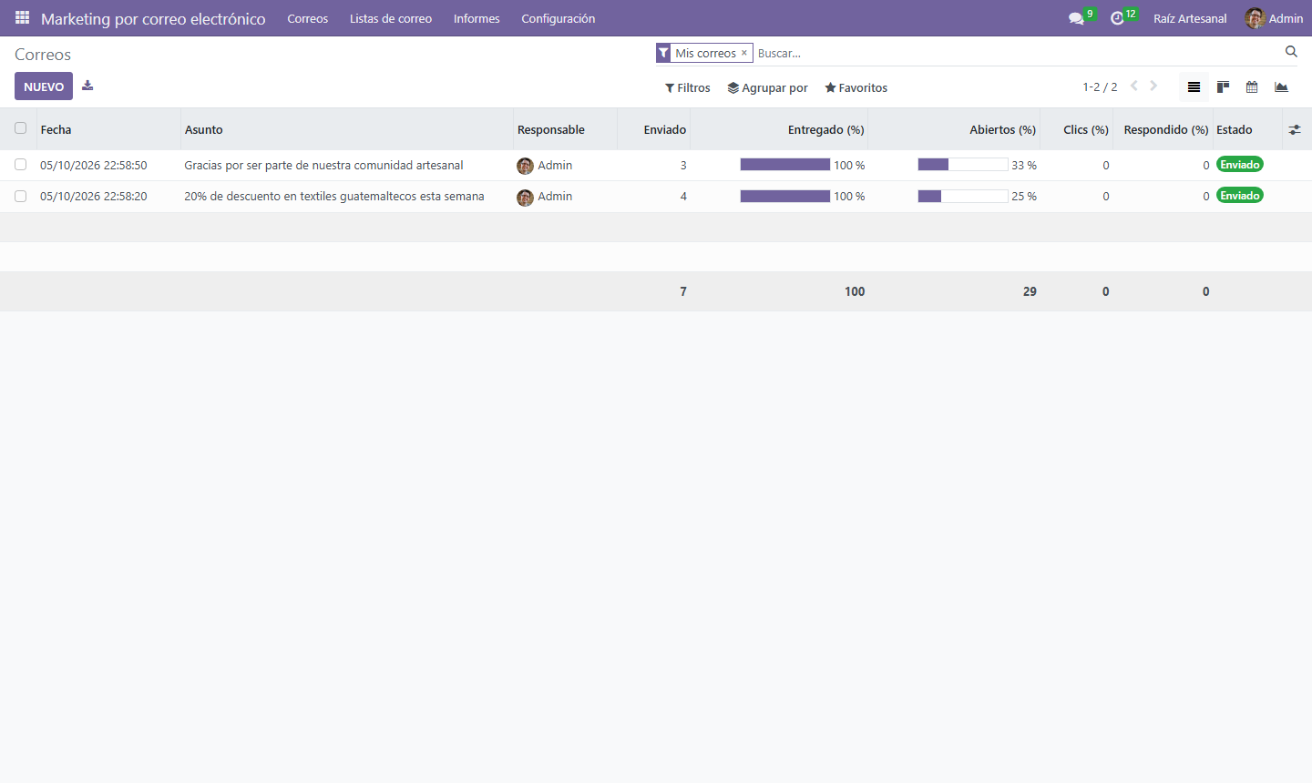
Se escribe el asunto y en el campo Destinatarios se selecciona Contacto, para poder filtrar a los clientes por su etiqueta.
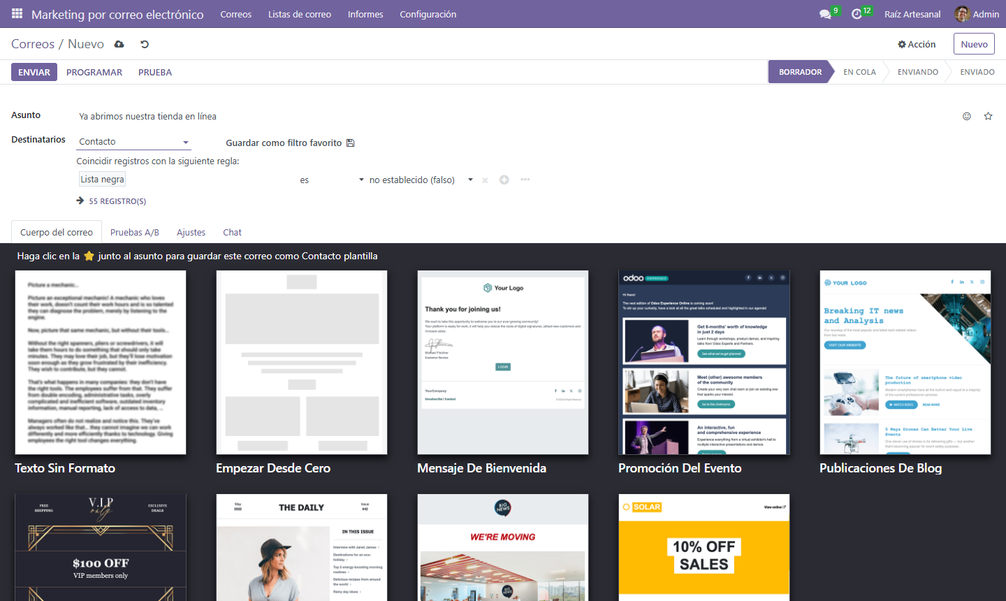
Paso 2. Segmento y Contenido del Correo Individual
En la regla de destinatarios se reemplaza el filtro inicial por Etiquetas > Nombre de etiqueta = Consumidor Individual; Odoo indica debajo los 7 registros que cumplen la condición. En la pestaña Cuerpo del correo se arma el diseño con los bloques de logotipo, banner, título, texto, botón y pie. En la pestaña Ajustes se define el remitente y la dirección de respuesta ventas@raizartesanal.gt.
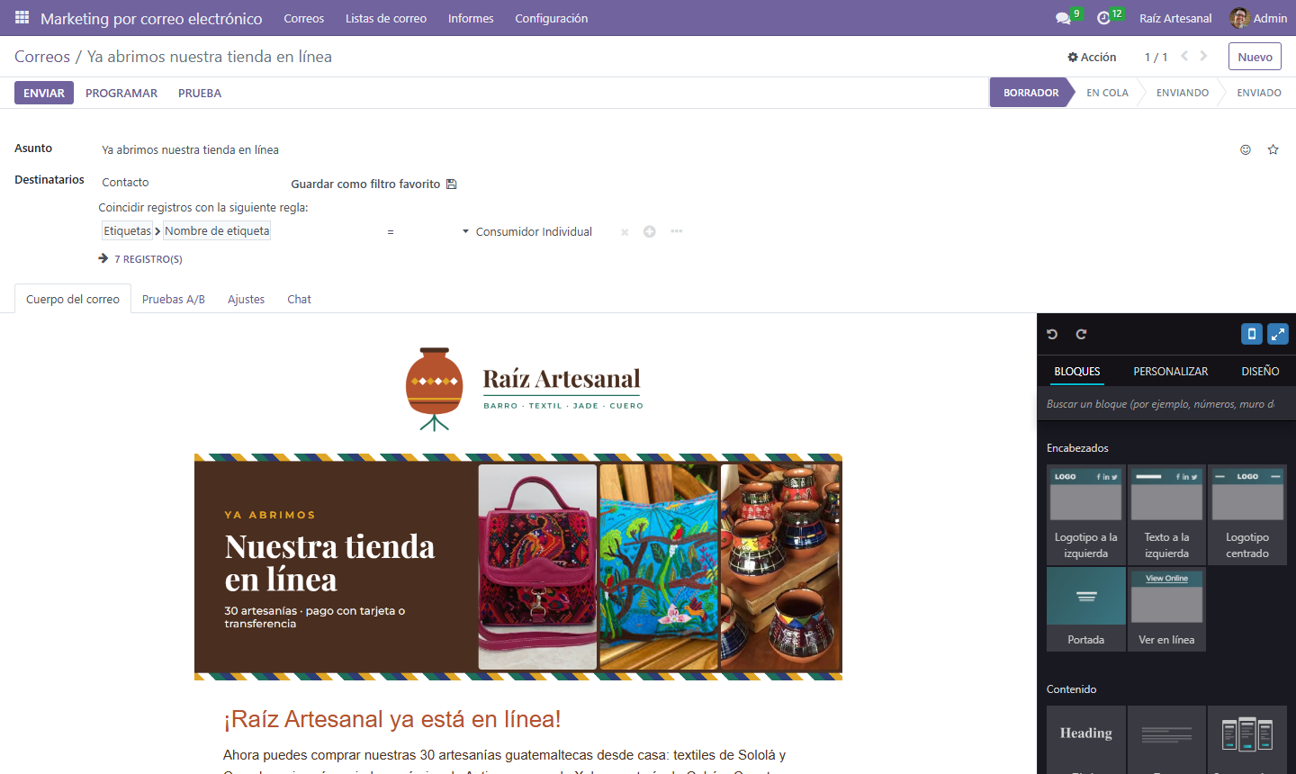
Paso 3. Enviar el Correo Individual
Se presiona Enviar y en la ventana de confirmación se presiona Aceptar para enviar el correo a todos los destinatarios del segmento.
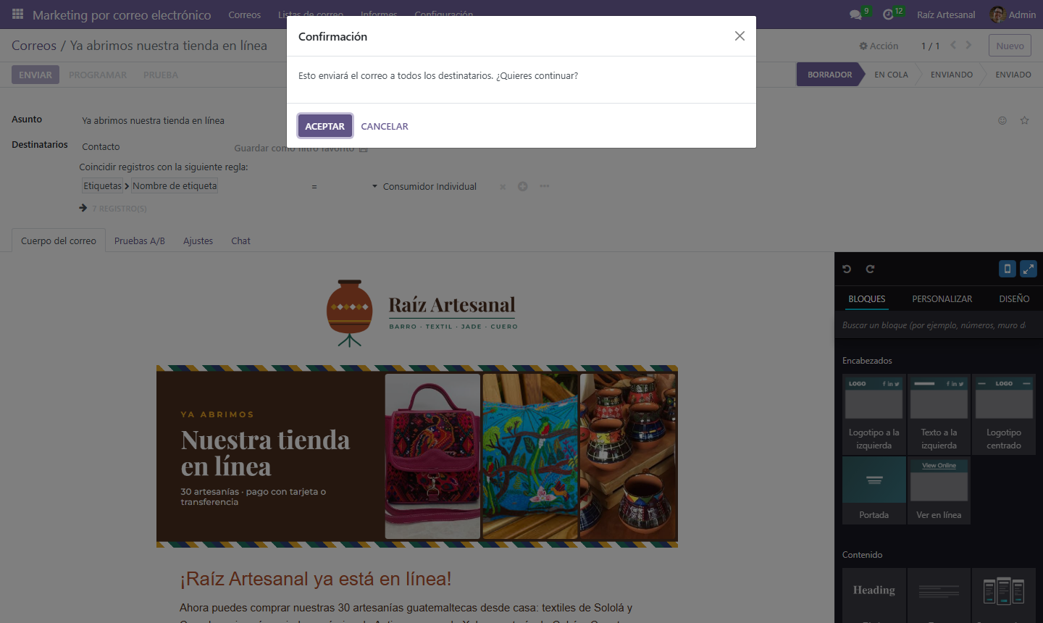
Al terminar, el correo pasa al estado Enviado y muestra las estadísticas de recepción, apertura y clics.
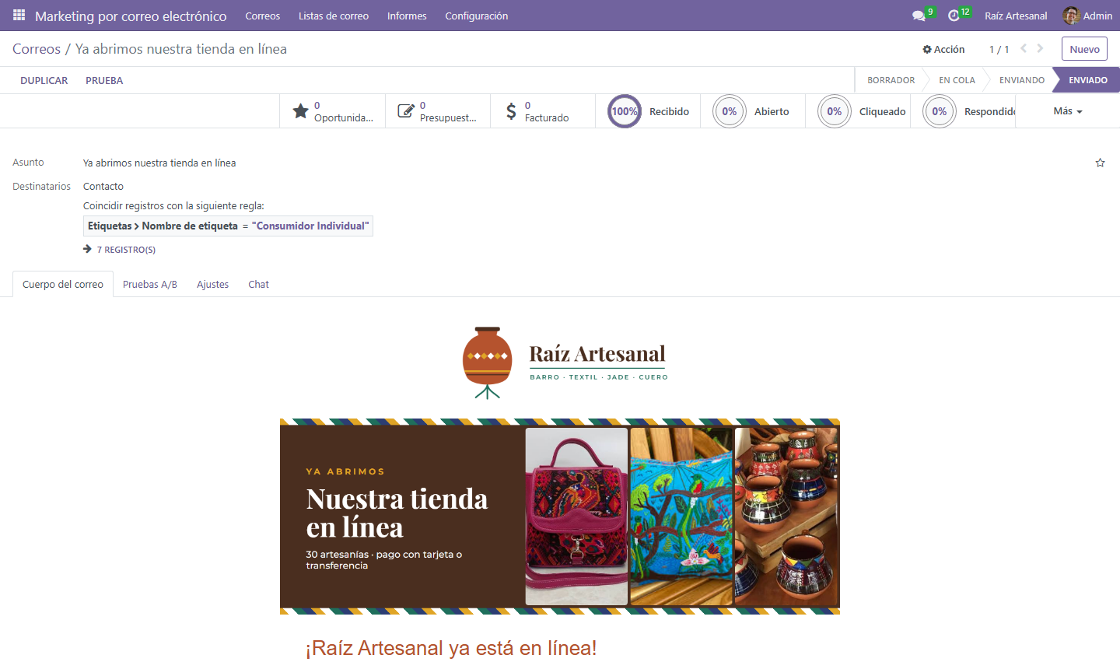
Paso 4. Correo Corporativo
Se repiten los pasos anteriores con el asunto «Cotiza en línea para tu hotel o empresa», la misma regla de etiqueta con el valor Corporativo (5 registros) y el diseño en color jade. El mensaje invita a armar el pedido en la tienda y elegir Transferencia bancaria para recibir la cotización formal.
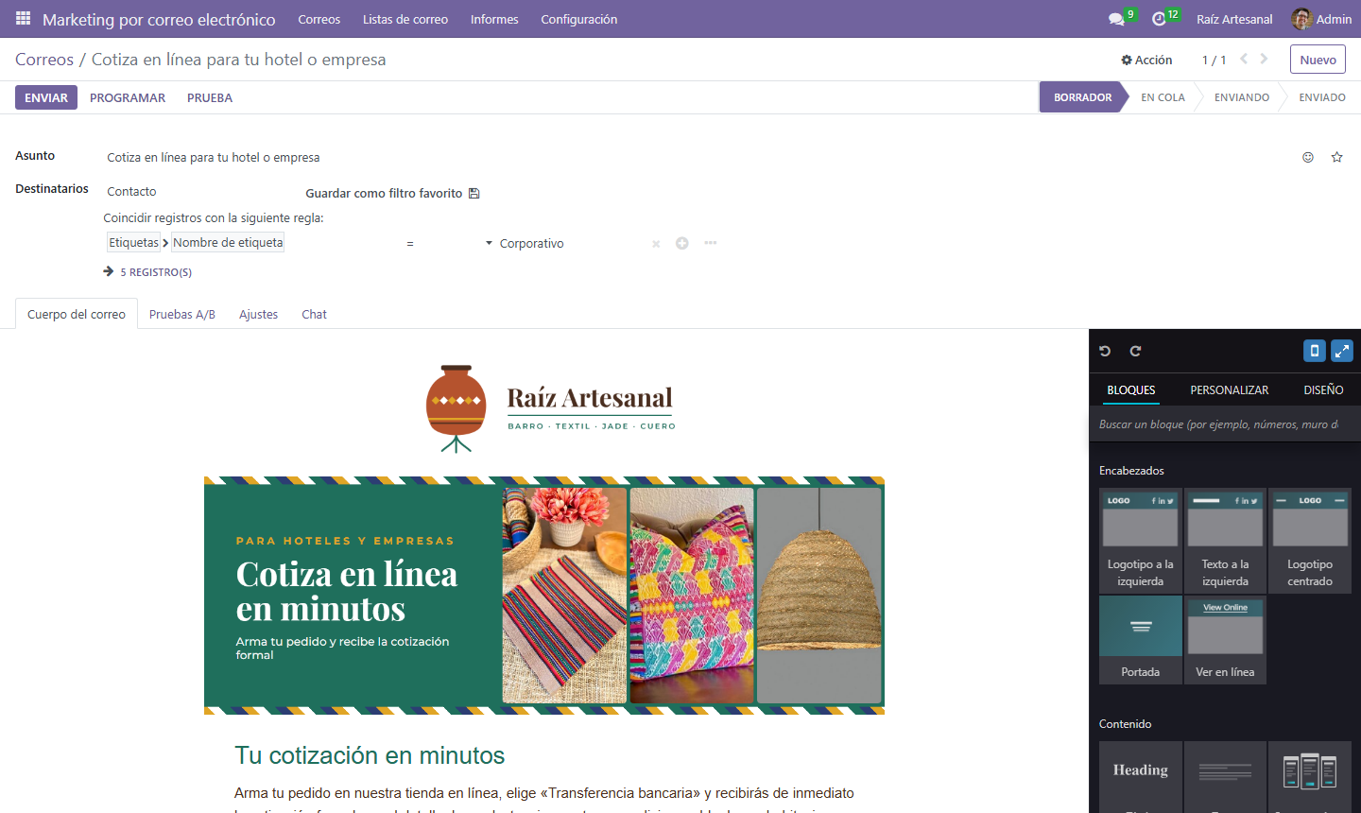
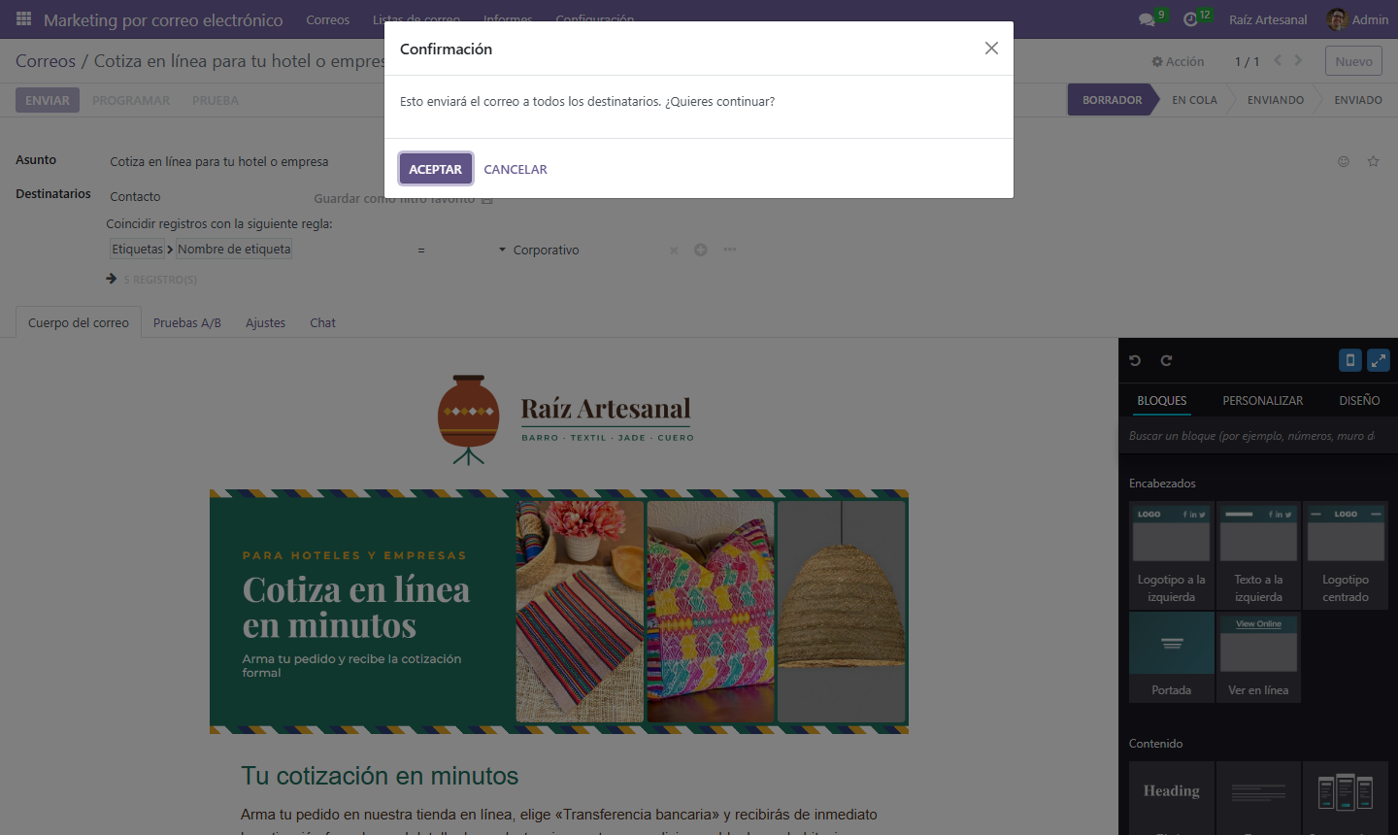
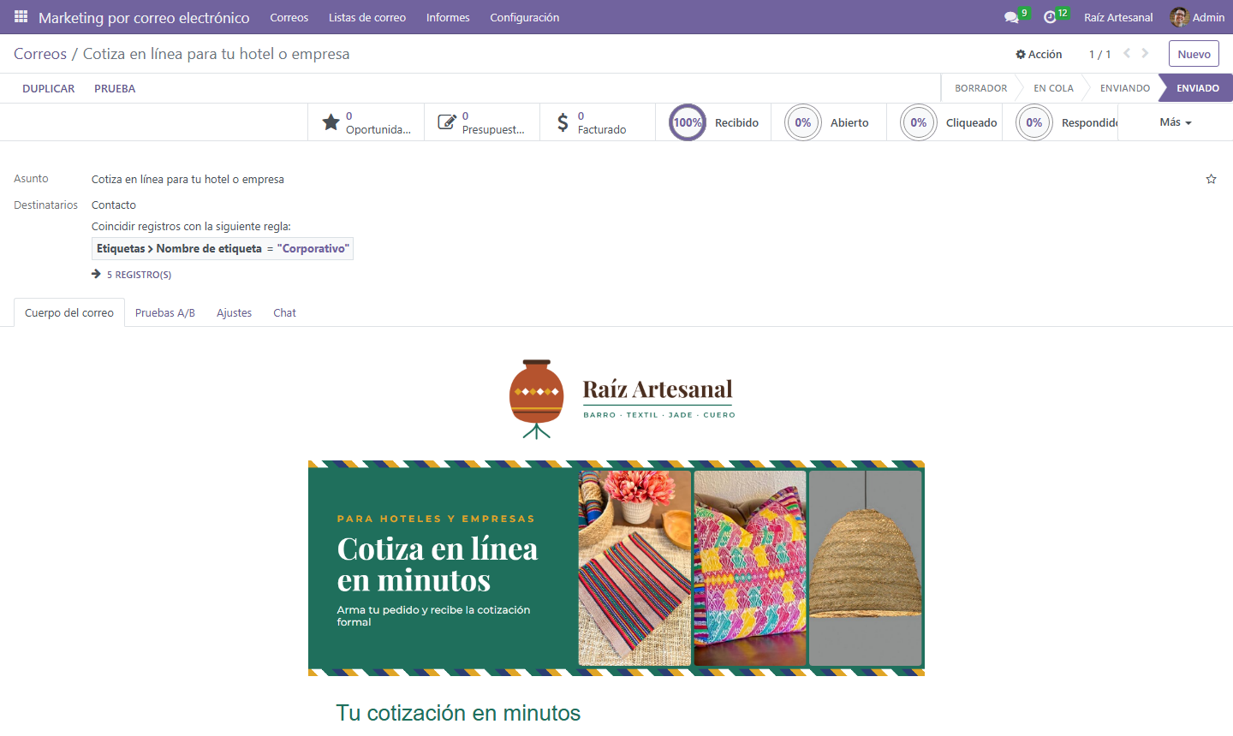
Paso 5. Resultados del Envío
La lista de Marketing por correo muestra las dos campañas de la Fase 3 junto a las de la Fase 2, con su porcentaje de entrega, apertura y respuesta.
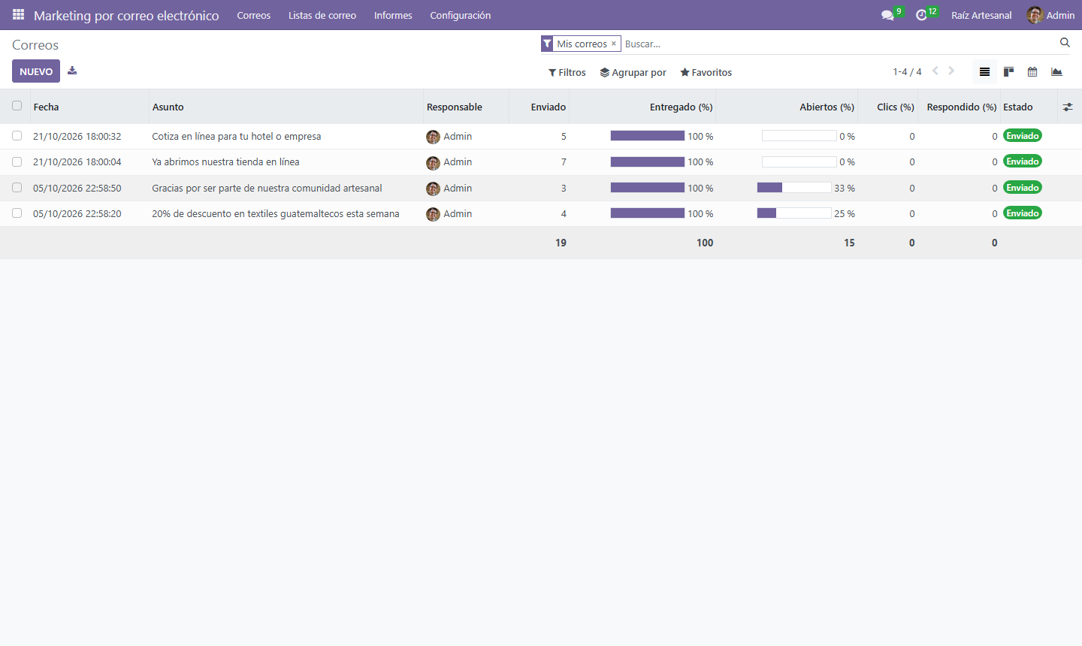
Campaña | Segmento | Enviados | Entregados | Fecha de envío
Ya abrimos nuestra tienda en línea | Consumidor Individual | 7 | 7 (100 %) | 21/10/2026
Cotiza en línea para tu hotel o empresa | Corporativo | 5 | 5 (100 %) | 21/10/2026

Paso 6. Verificación de la Recepción
Los correos se reciben en el servidor de pruebas Mailpit, disponible en http://localhost:8025. La bandeja muestra un mensaje por cada cliente del segmento.
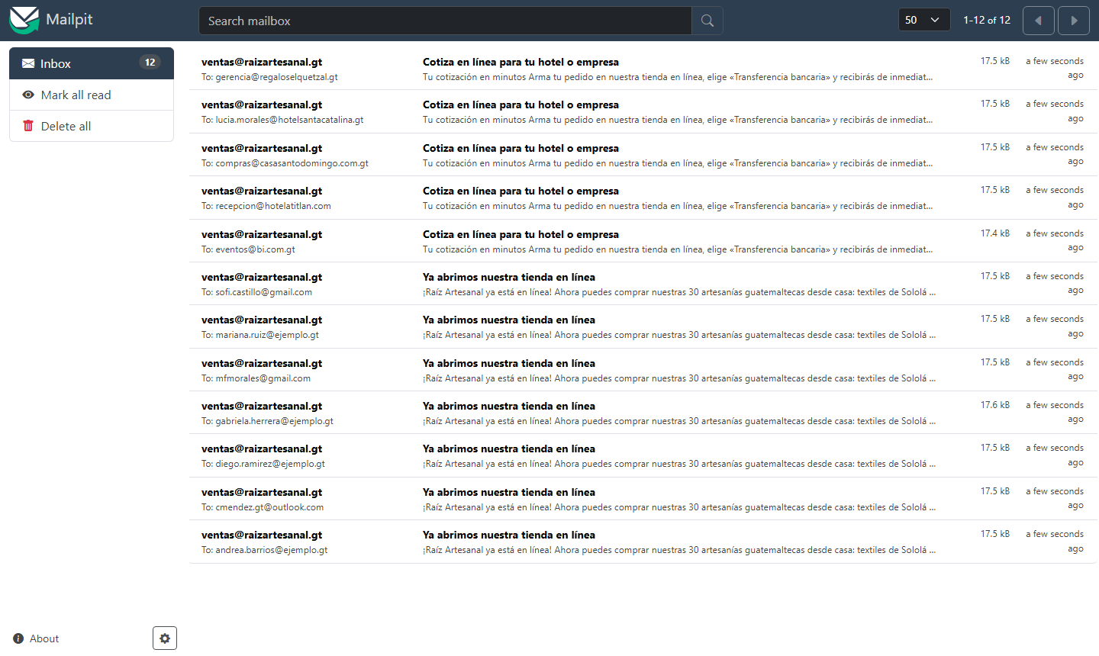
Correo recibido por un cliente individual:
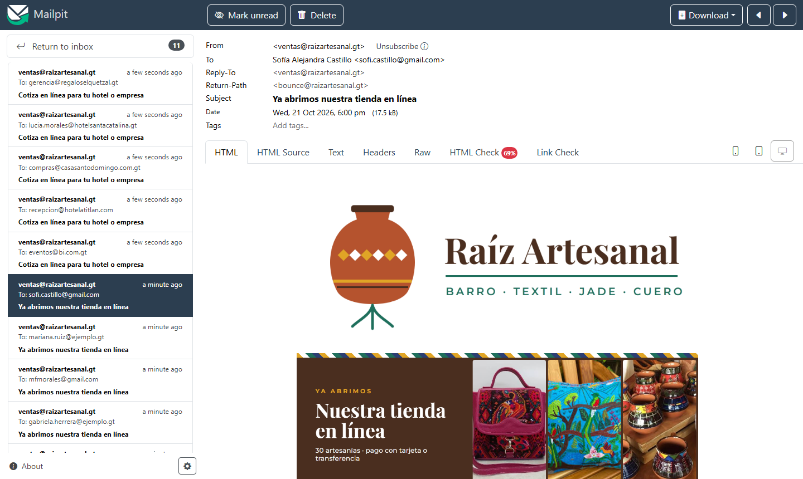
Correo recibido por un cliente corporativo:
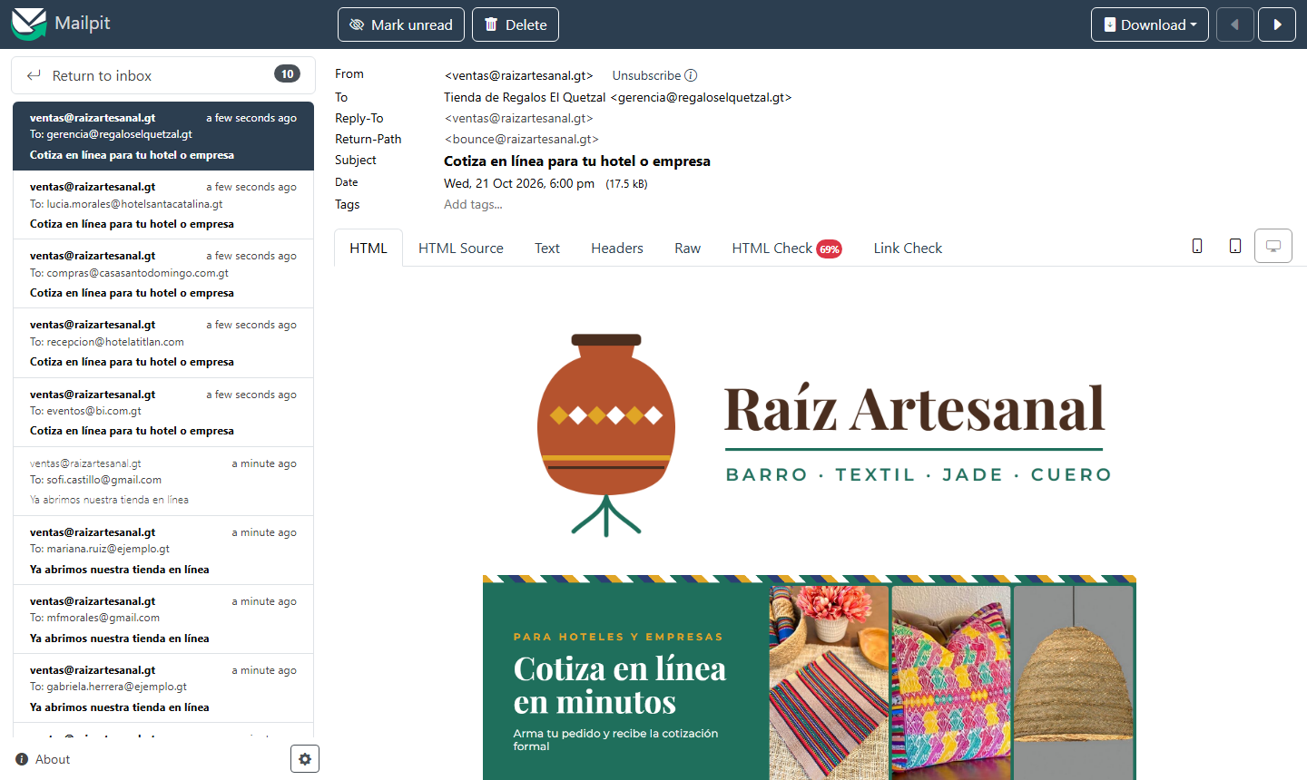
Relación con los KPIs y el CRM
• La campaña dirige el tráfico a la tienda en línea, que es la base del KPI de conversión (pedidos entre visitantes del sitio).
• El mensaje corporativo impulsa las cotizaciones por transferencia, que elevan el ticket promedio corporativo.
• Cada compra que resulta de la campaña queda registrada como oportunidad en el CRM mediante la acción automatizada de la tienda.
• Las estadísticas de entrega y apertura permiten medir el alcance de cada segmento y ajustar los siguientes envíos.

